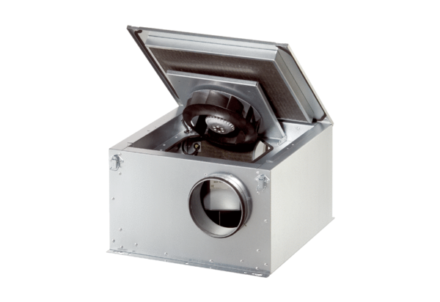Шумоглушащий вентиляционный бокс ESR 16 ECКомплект поставки: 1 штукАссортимент: E
Номер артикула: 0080.0085Изготовитель: MAICO

